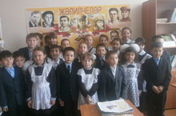

Мәктәпнең китапханә мөдире Шагитова Әлфинур Бөек Җиңүнең 70 еллыгы рамкасында герой - шагыйрь Муса Җәлил һәм аның көрәштәшләре - җәлилчеләргә багышланган "Гомерем минем моңлы бер җыр булды... " дип исемләнгән әдәби - музыкаль кичә оештырды. 1-8нче сыйныф укучылары җәлилчеләрнең тормыш юлы һәм язмышы белән таныштырдылар, матур итеп шигырьләр, җырлар башкардылар. Кичә соклангыч матур итеп оештырылган иде.

